**Presse-Information**

**2024-163**

Schmitz Cargobull AG

**Furgo-Trayler erwirbt 25 EcoDuo-Fahrzeugkombinationen von Schmitz Cargobull**

**November 2024 – Der spanische Paketspezialist Furgo-Trayler, der national und international tätig ist, nimmt 25 Schmitz Cargobull EcoDuo-Kombinationen, bestehend aus 50 S.BO EXPRESS Trockenfrachtaufliegern und 25 Dollys, in seinen Fuhrpark auf. In Spanien sind die EcoDuo-Fahrzeugkombinationen, zwei Standard-Auflieger, die mit einem Dolly verbunden sind und von einer Sattelzugmaschine gezogen werden, seit Anfang 2024 mit einem Gesamtgewicht von 72 t zugelassen.**

**Diese strategische Investition ermöglicht Furgo-Trayler erhebliche Nachhaltig-keitsvorteile, wie Kraftstoffeinsparungen und reduzierte CO2-Emissionen.   
Zudem optimieren die EcoDuo-Fahrzeuge die Logistikprozesse und Furgo-Trayler bietet seinen Kunden damit einen erstklassigen Service.**

Joan Monzón, CEO von Furgo-Trayler, zeigt sich sehr zufrieden über die Neuanschaffung. Ausschlaggebend für die Kaufentscheidung waren die Zuverlässigkeit, Sicherheit und Robustheit der Schmitz Cargobull Auflieger, die perfekt zu Furgo-Traylers Wachstums- und Konsolidierungsstrategie im Transportsektor passen. Monzón betont, dass diese Investition Teil des internen EcoTrailer-Programms ist, mit dem Furgo-Trayler den ökologischen Fußabdruck des Unternehmens in den nächsten fünf Jahren um   
30 Prozent zu reduzieren will. Damit die Transformation in der Transportwirtschaft gelingt, sind für ihn Investitionen und Zusammenarbeit wichtig, um den Transportsektor für Fahrer attraktiver zu gestalten.

Die neuen S.BO EXPRESS-Trockenfrachtauflieger erweitern den Fuhrpark von Furgo-Trayler, der insgesamt 623 Sattelauflieger umfasst. 50 Prozent davon tragen den blauen Elefanten, das Markenzeichen von Schmitz Cargobull und Hauptlieferanten des katalanischen Unternehmens.

**2024-163**

Die S.BO EXPRESS-Trockenfrachtauflieger, zertifiziert nach DIN EN 12642 XL, sind mit Doppelstocksystem ausgestattet, das eine Ladekapazität von bis zu 66 Europaletten ermöglicht. Standardmäßig verfügen die Fahrzeuge über das Telematiksystem TrailerConnect® und eine LED-Innenbeleuchtung. Das verzinkte MODULOS-Chassis ist wartungsfreundlich, bietet hohen Korrosionsschutz und hat eine 10-jährige Garantie gegen Durchrostung, was die Qualität und Langlebigkeit der Schmitz Cargobull Produkte unterstreicht.

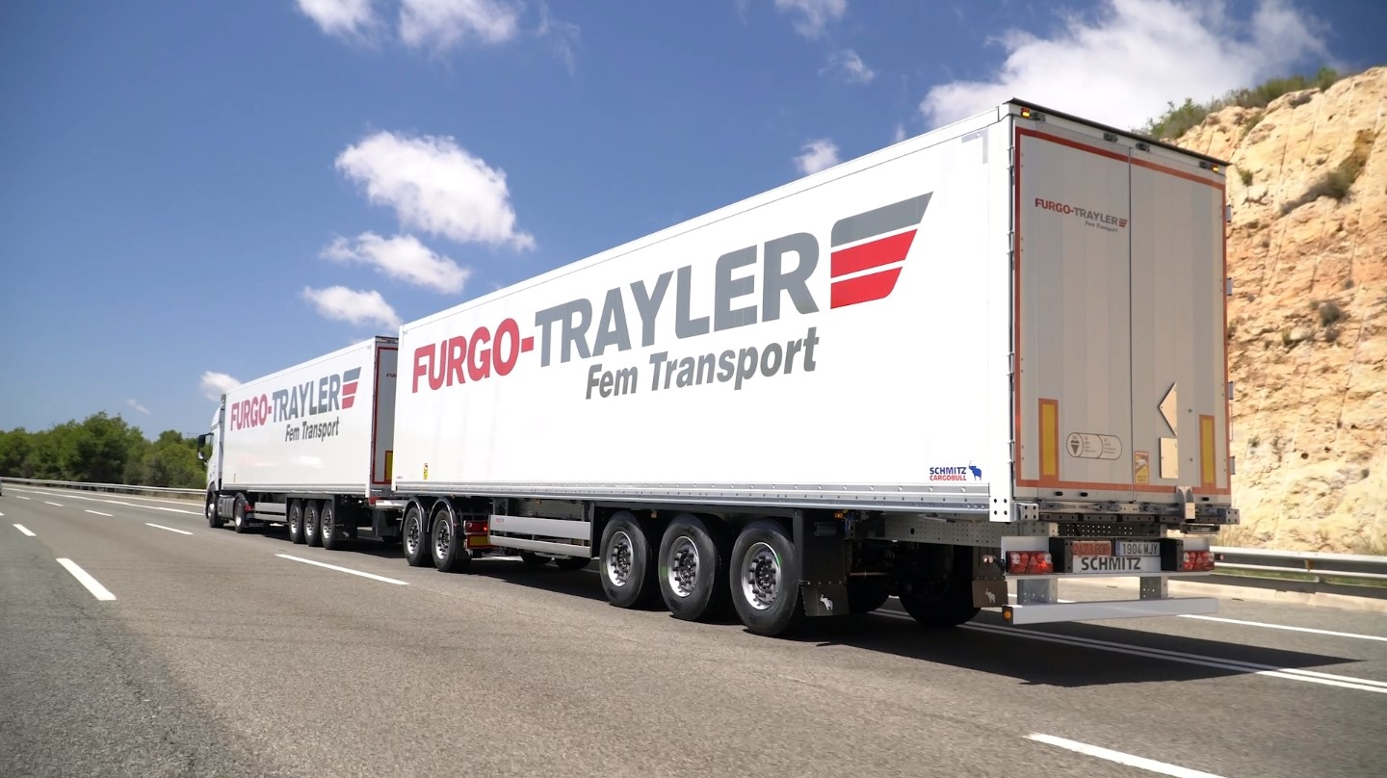

**Über Schmitz Cargobull**

Schmitz Cargobull ist führender Hersteller von Sattelaufliegern für temperierte Fracht, General Cargo und Schüttgüter in Europa und Vorreiter bei digitalen Lösungen für Trailer Services und verbesserte Konnektivität. Das Unternehmen stellt für den temperierten Güterverkehr zudem Transportkältemaschinen für Sattelkühlkoffer her. Mit einem ganzheitlichen Angebot von Finanzierung, Ersatzteilversorgung, Service-Verträgen, Telematiklösungen bis zum Gebrauchtfahrzeughandel unterstützt Schmitz Cargobull seine Kunden bei der Optimierung der Gesamtbetriebskosten (TCO) sowie der digitalen Transformation.

Schmitz Cargobull wurde 1892 im Münsterland (Deutschland) gegründet. Das familiengeführte Unternehmen produziert pro Jahr mit über 6.000 Mitarbeitern rund 60.000 Fahrzeuge und erwirtschaftete im Geschäftsjahr 2023/24 einen Umsatz von rund 2,4 Mrd. Euro. Das internationale Produktions-Netzwerk umfasst aktuell zehn Werke in Deutschland, Litauen, Spanien, England, Türkei, Slowakei sowie in Australien.

**Das Schmitz Cargobull Presse-Team:**

Anna Stuhlmeier +49 2558 81-1340 I [anna.stuhlmeier@cargobull.com](mailto:anna.stuhlmeier@cargobull.com)

Andrea Beckonert +49 2558 81-1321 I [andrea.beckonert@cargobull.com](mailto:andrea.beckonert@cargobull.com)  
Silke Hesener +49 2558 81-1501 I [silke.hesener@cargobull.com](mailto:silke.hesener@cargobull.com)